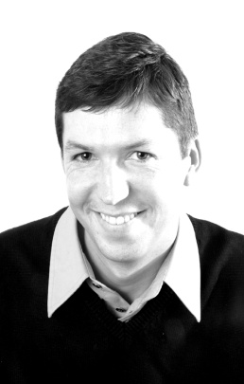
Jérôme Beck
E-mail : beckjerome@hotmail.fr

JOURNALISTE - ASSISTANT DE PRODUCTION
ANIMATEUR RADIO/TV

Expérience professionnelle
Février 2016 à ce jour : Chroniqueur média
L’essentiel radio - La seule radio en langue française au Luxembourg (Luxembourg)

Septembre 2015 à ce jour : Journaliste
TBWA (Paris)

Juin 2015 à ce jour : Journaliste - Correspondant
Lëtzebuerger Journal - quotidien luxembourgeois (Luxembourg)

Juin 2015 à Décembre 2015 : Animateur/Journaliste « Beam me up ! » (Programme court sur les nouvelles technologies)
Apart Tv - (Luxembourg)

Mars 2013 à Décembre 2015 : Chef d’édition et chroniqueur média/insolite
Demain TV – La télévision des initiatives (Paris)

Avril 2013 à Mai 2013 : Casteur candidats pour le jeu « Harry » sur France 3
Big Nose – Société de production audiovisuelle (Paris)
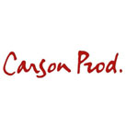
Septembre 2012 à Décembre 2012 : Journaliste
Carson Prod – Société de production audiovisuelle (Paris)

Septembre 2009 à Juillet 2012 : Assistant de production/Journaliste/Chef de projet
Endemol France – Société de production audiovisuelle (Paris)

Réalisation du « Zapping Morandini ! » (Direct 8)
Chef de Projet Ready-Made « Les Protecteurs du lycée » (NT1)
Assistant de production et Journaliste pour les émissions « Morandini ! » et « Nous zappons pour vous » diffusées sur Direct 8

Janvier 2011 à Juin 2011 : Animateur
France Bleu – Radio France

Remplacements en régions (Brigade France Bleu)

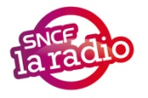
Août 2010 à Octobre 2010 : Animateur
SNCF la radio – Goom Radio
Présentation des flashs info trafic le weekend de 7-14 heures
Janvier à Avril 2010 : Assistant animateur
Nostalgie – Groupe NRJ (Paris)

Assistant animateur pour l’émission Nostalgie 70’s le weekend
Domaine d’activités : Recherche d'infos, travail d'écriture et réalisation

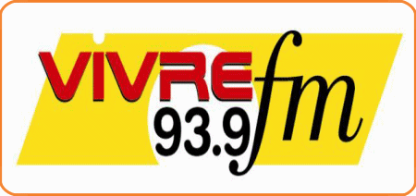
Juillet 2009 à Juillet 2010 : Animateur – Chroniqueur
Vivre FM – La radio du handicap – La différence contre l’indifférence (Paris)

Domaine d’activités : Présentation de la tranche matinale du weekend 5h-9h
Présentation de diverses chroniques (Musique, Ephéméride, Programme télé…)

Août 2001 à août 2007 : Animateur – Producteur – Rédacteur
RTL Télé Luxembourg (Luxembourg)

Domaine d’activités : Présentation et production des émissions jeunesse,
Réalisation de reportages

Octobre à décembre 2006 : Chroniqueur
RTL 9 – J’aime la Télé Productions (Paris)

Chroniqueur pour l’émission « Chacun sa place » présentée par Evelyne Thomas

Mars 2000 à mars 2001 : Assistant de rédaction
France 2 – Presse Planète (Paris)

Assistant de rédaction pour l’émission « Union Libre » présentée par Christine Bravo
Domaine d’activités : Travail d’écriture, travail de recherche, dérushage et traduction de programmes de télévision étrangers (Allemagne et Grande-Bretagne)
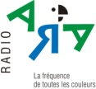
Janvier 1996 à juillet 2001 : Animateur
Radio ARA (Luxembourg)

Formation

Octobre 1999 à juin 2001

EFAP (Ecole Française des Attachés de presse et des professionnels de la communication)

Juin 2001

Cours Florent
Stage de Formation rapide avancée – Section Télévision et Cinéma

Octobre 2008 à juin 2010

STUDEC (Studio Ecole de France – L’école des radios)
Diplômé Mention Bien – Section : Animation

Compétences
Connaissances informatiques : AVID, A2I, Audacity, Keep’n Track, WinMedia, Soundforge, Newswire, Mpower, Microsoft Word, Microsoft Excel, Caméra HDV Z7E Sony
Langues parlées et écrites: Luxembourgeois, Français, Allemand et Anglais courant

